- 实验报告如有雷同，雷同各方当次实验成绩均以0分计。
警示
- 当次小组成员成绩只计学号、姓名登录在下表中的。
- 在规定时间内未上交实验报告的，不得以其他方式补交，当次成绩按0分计。
- 实验报告文件以PDF格式提交。

院系 |  |  | 班 级 |  |  |  | 组长
学号
学生
实验分工
【实验题目】
OSPF协议多区域配置实验
【实验目的】
掌握OSPF协议多区域的配置和使用方法
【实验内容】
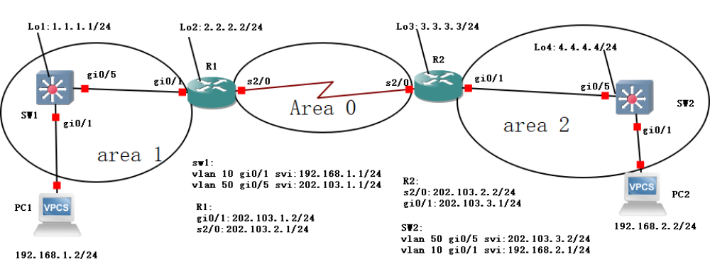
- 以上面的拓扑完成实验，参考文件“OSPF多区域pdf”,然后用ping检查两台主机之间的连通性，并对一台PC ping其它PC进行截屏
【实验拓扑】

【实验步骤】
步骤0：
- 按拓扑图配置PC1、 PC2的IP地址、子网掩码、网关，并测试它们的连通性
PC1 ping PC2，无法ping通
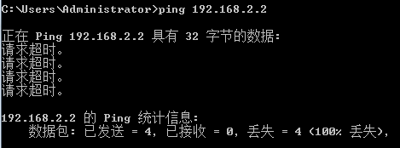
PC2 ping PC1，无法ping通
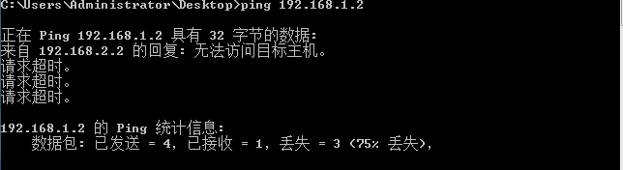
PC1 与 PC2不连通
- 在交换机和路由器，SW1，SW2，R1，R2上执行 show ip route ,记录路由表值
SW1的路由表
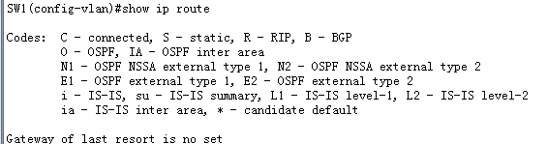
SW2的路由表
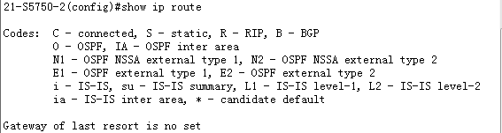
R1的路由表
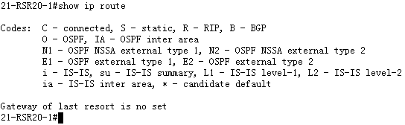
R2的路由表
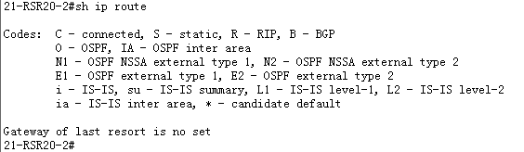
步骤1.配置三层交换机SW1
步骤2.配置路由器R1
步骤3.配置路由器R2
步骤4.配置三层交换机SW2
步骤5.配置各设备OSPF
步骤6.实验验证
- 查看路由表
SW1的路由表
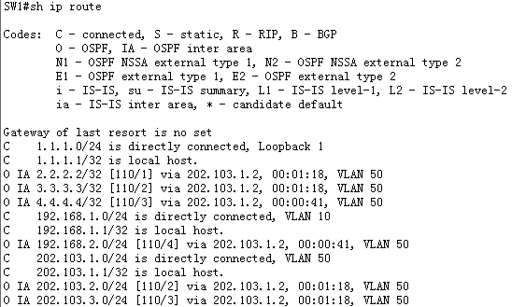
SW2的路由表
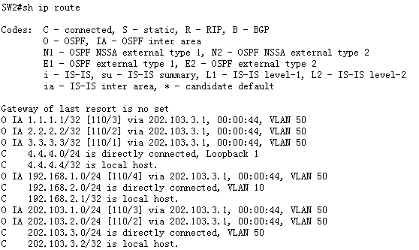
R1的路由表
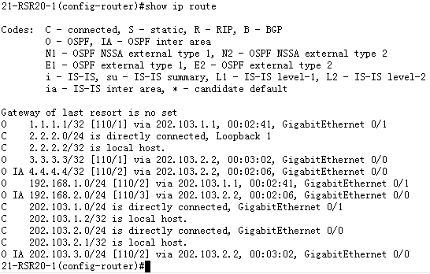
R2的路由表
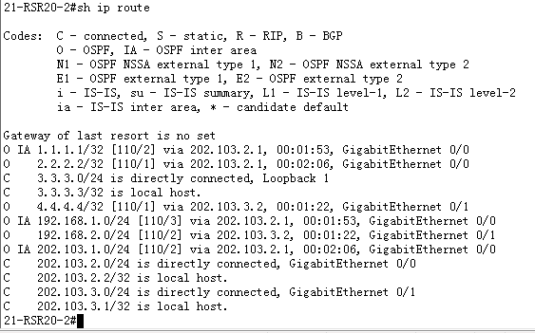
分析路由器R1的路由表，表中有几个O条目？是如何产生的？
R1的路由表中有6个路由表条目，3条带有IA标志，3条不带IA标志，是通过收集OSPF网络中的LSA，对链路状态数据库进行SPF计算后得到的。
- 查看邻居表
交换机1的邻居表
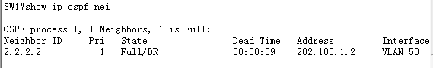
交换机2的邻居表
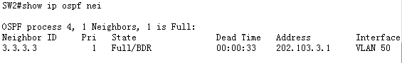
路由器1的邻居表
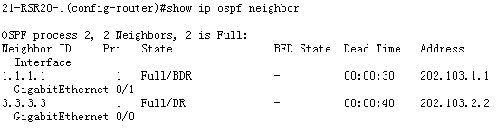
路由器2的邻居表
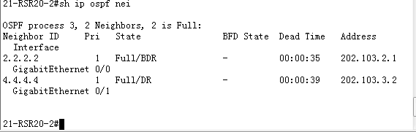
步骤7.测试连通性
- PC1 ping PC2
- PC2 ping PC1
- Tracert PC1 或 PC2 ,分析执行结果
- 捕获数据包，分析 OSPF 头部结构
- 检查任意两个PC之间是否可以Ping通，对一台主机ping其它主机的结果进行截屏。
（重要信息截图及说明，前后对比）：

【小组实验讨论与分析】

【小组成员单独实验体会】
■ 写出实验过程中遇到的问题，解决方法和自己的思考 简述实验体会。
本次实验完成后，请根据组员在实验中的贡献，请实事求是，自评在实验中应得的分数。（按百分制）

【交实验报告】
上传实验报告：ftp://222.200.181.161/ 截止日期（不迟于）：1周之内
上传包括两个文件：
（1）小组实验报告。上传文件名格式：小组号_ Ftp协议分析实验.pdf （由组长负责上传）
例如: 文件名“10_ Ftp协议分析实验.pdf”表示第10组的Ftp协议分析实验报告
（2）小组成员实验体会。每个同学单独交一份只填写了实验体会的实验报告。只需填写自己的学号和姓名。
文件名格式：小组号_学号_姓名_ Ftp协议分析实验.pdf （由组员自行上传）
例如: 文件名“10_05373092_张三_ Ftp协议分析实验.pdf”表示第10组的Ftp协议分析实验报告。

注意：不要打包上传！

